FØLGE ET DOKUMENT ELLER WEBSTED I DIN ORGANISATION
Følg et dokument for at få vist meddelelser i din nyhedsstrøm, når nogen opdaterer dokumentet eller deler det med andre,og for at gemme dokumentet, så det er ved hånden, på en praktisk liste over dokumenter, som du følger. Følg et websted for at gøre det tilgængeligt på en liste over websteder, du følger, og for at få vist aktivitet for webstedets nyhedsstrøm i din egen nyhedsstrøm.
Bemærk, at de funktioner, der beskrives her, afhænger af, om din organisation har konfigureret og tilpasset personlige websteder og profiler.

FØLGE ET DOKUMENT
Før du kan følge et dokument, skal du have tilladelse til at få adgang til det. Du får denne tilladelse, når en anden person deler dokumentet med dig. Normalt kan du følge dokumenter i en mappe af typen Deles med alle.
Sådan følger du et dokument:
- Naviger til et dokumentbibliotek på et SharePoint- eller Office 365-websted for team..
Hvis du vil gå til dit personlige bibliotek, skal du klikke på SkyDrive Pro i sidehovedet.
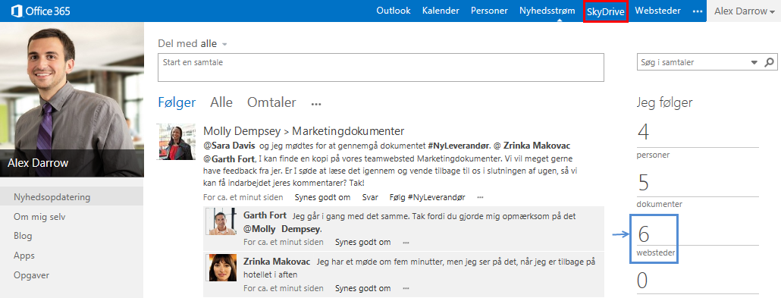
- Klik på det bibliotek eller den mappe, der indeholder det dokument eller den anden fil, du vil følge.
- Klik på ellipsen (…) ud for dokumentet.
- Klik på Følg.
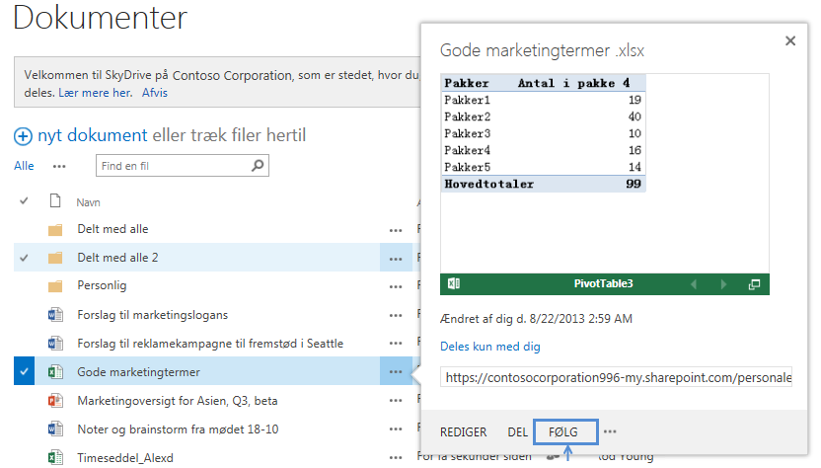

SØGE EFTER ET DOKUMENT, SOM DU FØLGER
- Klik på SkyDrive i sidehovedet på et SharePoint- eller Office 365-websted.
- Klik på Dokumenter, der følges på værktøjslinjen Hurtig start til venstre.
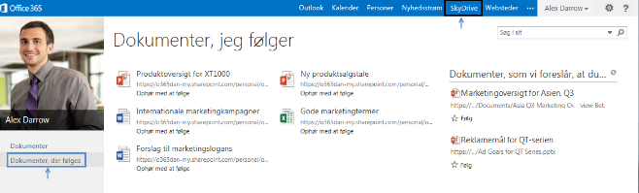Eller klik på Nyhedsstrøm i sidehovedet, og klik derefter på nummeret for dokumenterne under Jeg følger.
De dokumenter, du følger, vises under Dokumenter, jeg følger.
FØLGE ET WEBSTED
- Gå til et SharePoint-websted, som du vil følge.
- Klik på Følg øverst til højre på siden.
- Hvis webstedet har en nyhedsopdatering, kan du holde dig opdateret med nyhederne på webstedet ved at kigge efter opdateringer fra webstedsopdatering i din egen nyhedsopdatering.
SØGE EFTER ET WEBSTED, SOM DU FØLGER
Klik på Websteder i sidehovedet.
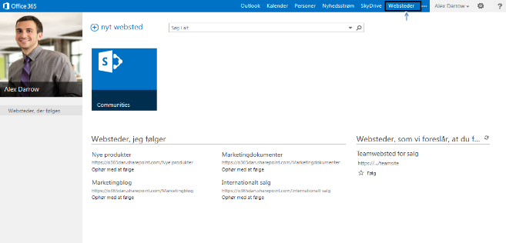
Eller klik på Nyhedsstrøm i sidehovedet, og klik derefter på nummeret for websteder under Jeg følger.
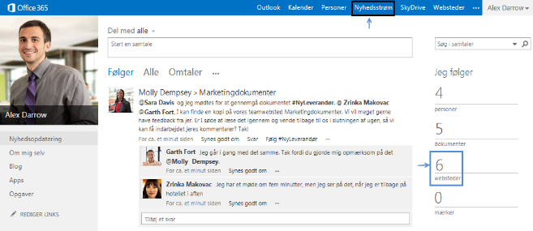
De websteder, du følger, vises under Websteder, jeg følger.

SE OGSÅ:
- Følge dokumenter for at spore dem
http://office.microsoft.com/da-dk/office365-sharepoint-online-small-business-help/follow-documents-to-track-them-HA102785928.aspx
- Følge de websteder, der interesserer dig
http://office.microsoft.com/da-dk/office365-sharepoint-online-enterprise-help/follow-sites-that-interest-you-HA102785930.aspx?CTT=1
- Video: Følge dokumenter
http://office.microsoft.com/da-dk/redir/VA102897380.aspx
- Video: Følge et SharePoint-websted
http://office.microsoft.com/da-dk/redir/VA102897383.aspx

